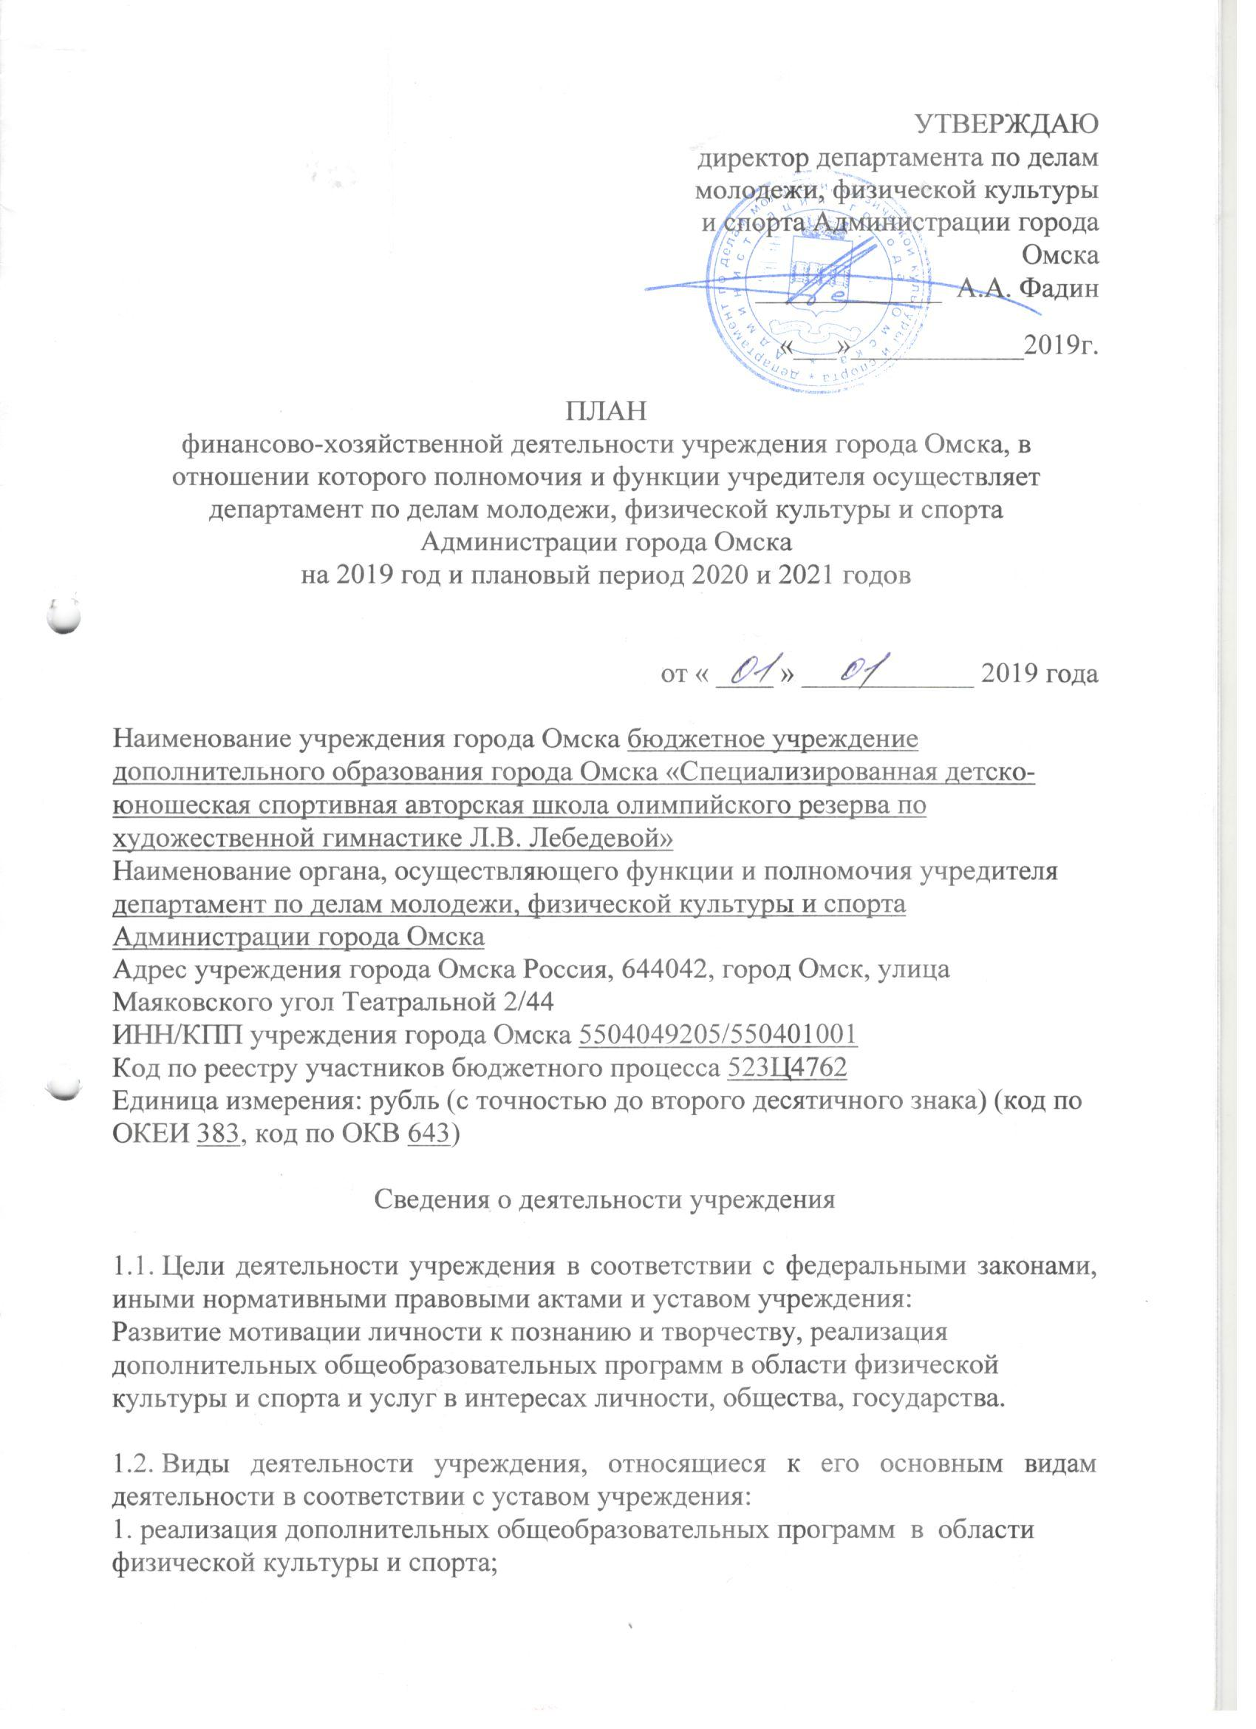
2. реализация программ спортивной подготовки;
3. организация физкультурно-оздоровительного обслуживания населения;
4. организация и проведение общегородских массовых и физкультурно-оздоровительных мероприятий;
5. привлечение детей и подростков к занятиям физической культурой и спортом;
6. подготовка высококвалифицированных спортсменов;
7. организация и проведение соревнований;
8. медицинская деятельность;
9. популяризация здорового образа жизни.

1.3. Перечень услуг (работ), относящихся в соответствии с уставом учреждения к основным видам деятельности учреждения, предоставление которых для физических и юридических лиц осуществляется за плату:
1. организация и проведение физкультурных, физкультурно-оздоровительных и спортивных мероприятий, в том числе:
- организация занятий физкультурно-оздоровительных групп для населения;
- организация занятий спортивно-оздоровительных групп по художественной гимнастике для детей;
- организация и проведение физкультурных мероприятий (показательные выступления).

1.4. Общая балансовая стоимость недвижимого муниципального имущества на дату составления Плана (в разрезе стоимости имущества, закрепленного собственником имущества за учреждением на праве оперативного управления; приобретенного учреждением за счет выделенных собственником имущества учреждения средств; приобретенного учреждением за счет доходов, полученных от иной приносящей доход деятельности):
- закрепленного собственником имущества за учреждением на праве оперативного управления 6240561,02 рублей;
- приобретенного учреждением за счет выделенных собственником имущества учреждения средств 0 рублей;
- приобретенного учреждением за счет доходов, полученных от иной приносящей доход деятельности 0 рублей.

1.5. Общая балансовая стоимость движимого муниципального имущества на дату составления Плана, в том числе балансовая стоимость особо ценного движимого имущества:
- общая балансовая стоимость движимого муниципального имущества на дату составления Плана 2475458,08 рублей
- в том числе балансовая стоимость особо ценного движимого имущества 1655099,21 рублей.

Таблица 1
Показатели финансового состояния учреждения
на 1 января 2019 г.

Наименование показателя | Сумма,  тыс. руб.
I. Нефинансовые активы, всего | 8716,02
из них:  недвижимое имущество, всего: | 6240,56
в том числе:  остаточная стоимость | 4673,13
особо ценное движимое имущество, всего: | 1655,10
в том числе:  остаточная стоимость | 0
II. Финансовые активы, всего | 198,76
из них:  денежные средства учреждения, всего | 198,76
в том числе:  денежные средства учреждения на счетах | 198,76
денежные средства учреждения, размещенные на депозиты в кредитной организации
иные финансовые инструменты
дебиторская задолженность по доходам
дебиторская задолженность по расходам
III. Обязательства, всего | 7997,07
из них:
долговые обязательства
кредиторская задолженность: | 1,73
в том числе:
просроченная кредиторская задолженность

Таблица 2
Показатели по поступлениям и выплатам учреждения
на 1 января 2019 г.
Наименование показателя | Код строки | Код по  бюджетной классификации  Российской  Федерации | Объем финансового обеспечения, руб. (с точностью до двух знаков после запятой - 0,00)
 |  |  | всего | в том числе: |  |  |  |  |  |  |  |  | Всего на 2020 год | Всего на 2021 год
 |  |  |  | субсидия на финансовое обеспечение выполнения муниципального задания из средств местного бюджета | субсидии на финансовое обеспечение выполнения государственного задания из бюджета Федерального фонда обязательного медицинского страхования |  | субсидии, предоставляемые  в соответствии с абзацем вторым пункта 1 статьи 78.1 Бюджетного кодекса Российской Федерации | субсидии  на  осуществление  капитальных  вложений | средства  обязательного  медицинского  страхования | поступления от оказания услуг  (выполнения работ) на платной основе и от иной приносящей доход деятельности
 |  |  |  |  |  |  |  |  |  | всего |  | из них гранты
1 | 2 | 3 | 4 | 5 | 5.1 |  | 6 | 7 | 8 | 9 |  | 10 | 11 | 12
Поступления от доходов, всего: | 100 | X | 11558410,75 | 10085924,97 |  |  | 842485,78 |  |  | 630000,00 |  |  | 10107243,61 | 10129368,90
в том числе: доходы от собственности | 110 | 120 |  | X |  |  | X | X | X |  |  | X
доходы от аренды |  | 120
доходы от оказания услуг, работ | 120 | 130 | 10715924,97 | 10085924,97 |  |  | X | X |  | 630000,00 |  |  | 10107243,61 | 10129368,90
доходы от оказания платных услуг (работ) |  | 130 | 630000,00 |  |  |  |  |  |  | 630000,00
доходы муниципальных учреждений от поступлений субсидий на финансовое обеспечение выполнения ими муниципального задания |  | 130 | 10085924,97 | 10085924,97 |  |  |  |  |  |  |  |  | 10107243,61 | 10129368,90
доходы от возмещения расходов, понесенных в связи с эксплуатацией государственного (муниципального) имущества, закрепленного на праве оперативного управления |  | 130
доходы от штрафов, пеней, иных сумм принудительного изъятия | 130 |  |  | X |  |  | X | X | X |  |  | X
безвозмездные поступления от наднациональных организаций, правительств иностранных государств, международных финансовых организаций | 140 |  |  | X |  |  | X | X | X |  |  | X
иные субсидии, предоставленные из бюджета | 150 | 180 | 842485,78 | X |  |  | 842485,78 |  | X | X |  | X
прочие доходы | 160 | 180 |  | X |  |  | X | X | X
доходы от операций с активами | 180 | X |  | X |  |  | X | X | X |  |  | X
от выбытий основных средств |  | 410
от выбытий материальных запасов |  | 440
Выплаты по расходам, всего: | 200 | X | 11757170,46 | 10283184,68 |  |  | 842485,78 |  |  | 631500,00 |  |  | 10107243,61 | 10129368,90
в том числе на: выплаты персоналу всего: | 210 | 210 | 9827472,41 | 9295972,41 |  |  |  |  |  | 531500,00 |  |  | X | X
из них: | 211 |  | 9827472,41 | 9295972,41 |  |  |  |  |  | 531500,00 |  |  | X | X
оплата труда и начисления на выплаты по оплате труда
заработная плата, из них |  | 111 | 7546921,97 | 7138703,85 |  |  |  |  |  | 408218,12 |  |  | X | X
заработная плата (основной персонал (раздел 1)) |  | 111 | 2863244,80 | 2583244,80 |  |  |  |  |  | 280000,00 |  |  | X | X
заработная плата (основной персонал (раздел 2)) |  | 111 |  |  |  |  |  |  |  |  |  |  | X | X
заработная плата (основной персонал (раздел 3)) |  | 111 |  |  |  |  |  |  |  |  |  |  | X | X
заработная плата (прочий персонал) |  | 111 | 4683677,17 | 4555459,05 |  |  |  |  |  | 128218,12 |  |  | X | X
прочие выплаты |  | 112 | 1380,00 | 1380,00 |  |  |  |  |  |  |  |  | X | X
начисления на выплаты по оплате труда из них: |  | 119 | 2279170,44 | 2155888,56 |  |  |  |  |  | 123281,88 |  |  | X | X
начисления на выплаты по оплате труда (основной персонал (раздел 1)) |  | 119 | 864699,93 | 780139,93 |  |  |  |  |  | 84560,00 |  |  | X | X
начисления на выплаты по оплате труда (основной персонал (раздел 2)) |  | 119 |  |  |  |  |  |  |  |  |  |  | X | X
начисления на выплаты по оплате труда (основной персонал (раздел 3)) |  | 119 |  |  |  |  |  |  |  |  |  |  | X | X
начисления на выплаты по оплате труда (прочий персонал) |  | 119 | 1414470,51 | 1375748,63 |  |  |  |  |  | 38721,88 |  |  | X | X
социальные и иные выплаты населению, всего | 220 |  |  |  |  |  |  |  |  |  |  |  | X | X
из них: |  |  |  |  |  |  |  |  |  |  |  |  | X | X
Пособия по социальной помощи населению |  | 321 |  |  |  |  |  |  |  |  |  |  | X | X
уплату налогов, сборов и иных платежей, всего | 230 | 851 | 106207,82 | 106207,82 |  |  |  |  |  |  |  |  | X | X
из них: |  |  |  |  |  |  |  |  |  |  |  |  | X | X
уплата земельного налога |  | 851 |  |  |  |  |  |  |  |  |  |  | X | X
уплата налога на имущество |  | 851 | 106207,82 | 106207,82 |  |  |  |  |  |  |  |  | X | X
безвозмездные перечисления организациям | 240 |  |  |  |  |  |  |  |  |  |  |  | X | X
прочие расходы (кроме расходов на закупку товаров, работ, услуг) | 250 |  |  |  |  |  |  |  |  |  |  |  | X | X
прочие расходы |  | 852 |  |  |  |  |  |  |  |  |  |  | X | X
прочие расходы |  | 853 |  |  |  |  |  |  |  |  |  |  | X | X
расходы на закупку товаров, работ, услуг, всего | 260 | 244 | 1823490,23 | 881004,45 |  |  | 842485,78 |  |  | 100000,00 |  |  | X | X
услуги связи |  | 221 | 41168,30 | 40168,30 |  |  |  |  |  | 1000,00 |  |  | X | X
транспортные услуги |  | 222 |  |  |  |  |  |  |  |  |  |  | X | X
коммунальные услуги |  | 223 | 718987,51 | 718987,51 |  |  |  |  |  |  |  |  | X | X
арендная плата за пользование имуществом |  | 224 |  |  |  |  |  |  |  |  |  |  | X | X
работы, услуги по содержанию имущества |  | 225 | 91900,00 | 60748,00 |  |  |  |  |  | 31152,00 |  |  | X | X
прочие работы, услуги |  | 226 | 967434,42 | 61100,64 |  |  | 842485,78 |  |  | 63848,00 |  |  | X | X
прочие расходы |  | 290 |  |  |  |  |  |  |  |  |  |  | X | X
основных средств |  | 310 |  |  |  |  |  |  |  |  |  |  | X | X
материальных запасов |  | 340 | 4000,00 |  |  |  |  |  |  | 4000,00 |  |  | X | X
материальных запасов (доходы от собственности) |  | 340 |  |  |  |  |  |  |  |  |  |  | X | X
прочие работы, услуги (доходы от выбытий основных средств) |  | 226 |  |  |  |  |  |  |  |  |  |  | X | X
прочие работы, услуги (доходы от выбытий материальных запасов) |  | 226 |  |  |  |  |  |  |  |  |  |  | X | X
Строительство (реконструкция) объектов недвижимого имущества государственными (муниципальными) учреждениями | 261 | 407 |  |  |  |  |  |  |  |  |  |  | X | X
Поступление финансовых активов, всего: | 300 | X |  |  |  |  |  |  |  |  |  |  | X | X
из них: увеличение остатков средств | 310 |  |  |  |  |  |  |  |  |  |  |  | X | X
прочие поступления | 320 |  |  |  |  |  |  |  |  |  |  |  | X | X
Выбытие финансовых активов, всего | 400 |  |  |  |  |  |  |  |  |  |  |  | X | X
Из них: уменьшение остатков средств | 410 |  |  |  |  |  |  |  |  |  |  |  | X | X
прочие выбытия | 420 |  |  |  |  |  |  |  |  |  |  |  | X | X
Остаток средств на начало года | 500 | X | 198759,71 | 197259,71 |  |  |  |  |  | 1500,00 |  |  | X | X
Остаток средств на конец года | 600 | X |  |  |  |  |  |  |  |  |  |  | X | X

Таблица 2.1
Показатели помесячных выплат по расходам учреждения за счет поступлений от предпринимательской и иной приносящей доход деятельности

Наименование показателя | Код по бюджетной классификации операции сектора государственного управления | Объем финансового обеспечения, руб (с точностью до двух знаков после запятой - 0,00) |  |  |  |  |  |  |  |  |  |  |  |  | Плановый период
 |  | январь | февраль | март | апрель | май | июнь | июль | август | сентябрь | октябрь | ноябрь | декабрь | 2019 | 2020 | 2021
1 | 2 | 3 | 4 | 5 | 6 | 7 | 8 | 9 | 10 | 11 | 12 | 13 | 14 | 15 | 16 | 17
Поступления от предпринимательской и иной приносящей доход деятельности, всего |  | X | X | X | X | X | X | X | X | X | X | X | X | 630000,00
Выплаты по предпринимательской и иной приносящей доход деятельности, всего: |  | 21977,23 | 65733,00 | 64221,00 | 46221,00 | 46221,00 | 46221,00 | 77373,00 | 51601,00 | 50221,00 | 46221,00 | 67177,00 | 48312,77 | 631500,00
в том числе:
Оплата труда и начисления на выплаты по оплате труда, всего | 210 | 21977,23 | 46221,00 | 46221,00 | 46221,00 | 46221,00 | 46221,00 | 46221,00 | 46221,00 | 46221,00 | 46221,00 | 46221,00 | 47312,77 | 531500,00
из них:
Заработная плата | 211 | 16879,57 | 35500,00 | 35500,00 | 35500,00 | 35500,00 | 35500,00 | 35500,00 | 35500,00 | 35500,00 | 35500,00 | 35500,00 | 36338,55 | 408218,12
Прочие выплаты | 212
Начисления на выплаты по оплате труда | 213 | 5097,66 | 10721,00 | 10721,00 | 10721,00 | 10721,00 | 10721,00 | 10721,00 | 10721,00 | 10721,00 | 10721,00 | 10721,00 | 10974,22 | 123281,88
Оплата работ, услуг, всего | 220 |  | 19512,00 | 18000,00 |  |  |  | 31152,00 | 5380,00 |  |  | 20956,00 | 1000,00 | 100000,00
из них:
Услуги связи | 221 |  |  |  |  |  |  |  |  |  |  |  | 1000,00 | 1000,00
Транспортные услуги | 222
Коммунальные услуги | 223
Арендная плата за  пользование имуществом | 224
Работы, услуги по содержанию имущества | 225 |  |  |  |  |  |  | 31152,00 |  |  |  |  |  | 31152,00
Прочие работы, услуги | 226 |  | 19512,00 | 18000,00 |  |  |  |  | 5380,00 |  |  | 20956,00 |  | 63848,00
Уплату налогов, сборов и иных платежей, всего | 851
из них:
уплата земельного налога | 851
уплата налога на имущество | 851
Социальное обеспечение, всего | 260
из них:
Пособия по социальной помощи населению | 262
Прочие расходы | 290
Поступление нефинансовых активов, всего | 300 |  |  |  |  |  |  |  |  | 4000,00 |  |  |  | 4000,00
из них:
Увеличение стоимости основных средств | 310
Увеличение стоимости нематериальных активов | 320
Увеличение стоимости непроизводственных активов | 330
Увеличение стоимости материальных запасов | 340 |  |  |  |  |  |  |  |  | 4000,00 |  |  |  | 4000,00
Остаток средств на начало года | Х |  |  |  |  |  |  |  |  |  |  |  |  | 1500,00 | Х | Х

Таблица 2.2
Показатели выплат по расходам на закупку товаров, работ, услуг учреждения

Наименование показателя | Код строки | Год  начала  закупки | Сумма выплат по расходам на закупку товаров, работ и услуг, руб (с точностью до двух знаков после запятой - 0,00
 |  |  | всего на закупки |  |  | в том числе:
 |  |  |  |  |  | в соответствии с Федеральным законом от 5 апреля 2013 г. N 44-ФЗ "О контрактной системе в сфере закупок товаров, работ, услуг для  обеспечения государственных и  муниципальных нужд" |  |  | в соответствии с Федеральным законом от 18 июля 2011 г.  N 223-ФЗ "О закупках товаров,  работ, услуг отдельными видами  юридических лиц"
 |  |  | на 2019 г.  очередной  финансовый  год | на 2020 г.  1-ый год  планового  периода | на 2021 г.  2-ой год  планового  периода | на 2019 г.  очередной  финансовый  год | на 2020 г.  1-ый год  планового  периода | на 2021 г.  2-ой год  планового  периода | на 2019 г.  очередной  финансовый  год | на 2020 г.  1-ый год  планового  периода | на 2021 г.  2-ой год  планового  периода
1 | 2 | 3 | 4 | 5 | 6 | 7 | 8 | 9 | 10 | 11 | 12
Выплаты по расходам на закупку товаров, работ, услуг всего: | 0001 | X | 1823490,23 | 705063,38 | 727188,67 | 1823490,23 | 705063,38 | 727188,67
в том числе:  на оплату контрактов  заключенных до начала  очередного финансового  года: | 1001 | X | 726,67 |  |  | 726,67
на закупку товаров работ, услуг по году начала закупки: | 2001 |  | 1824216,90 | 705063,38 | 727188,67 | 1824216,90 | 705063,38 | 727188,67

Таблица 3

Сведения о средствах, поступающих во временное распоряжение учреждения

Наименование показателя | Код строки | Сумма (руб, с точностью до двух знаков после запятой - 0,00)
1 | 2 | 3
Остаток средств на начало года | 10
Остаток средств на конец года | 20
Поступление | 30
Выбытие | 40

